Тиждень біології та географії
з 27.02.2017 р. по 03.03.2017 р.
№ | Назва заходу | Дата проведення | Урок проведення
1. | Практичні занняття на тему «Надання домедичної допомоги в секторі допомоги» в 11 класі | 27.03.2017 | Протягом дня
2. | Виставка творчих робіт «Унікальні природні дива» (стіннівок і листівок) | 27.02.17 – 03.03.2017 | Протягом дня
3. | Географічні кросворди і вікторини | 27.02.2017-28.02.2017 | Протягом дня
4. | Узагальнюючий урок по темі «Рослини» у 6-х класах | 28.03.2017 | Протягом дня
5. | Біологічна вікторина «Юні орнітологи» в 7-Б класі | 02.03.2017 | Протягом дня
6. | Брейн ринг «Кращі знавці анатомії» в 8-Б класі | 03.03.2017 | Протягом дня
7. | Розважальна гра «У світі цікавої георафії» | 03.03.2017 | Протягом дня

Практичні занняття на тему:
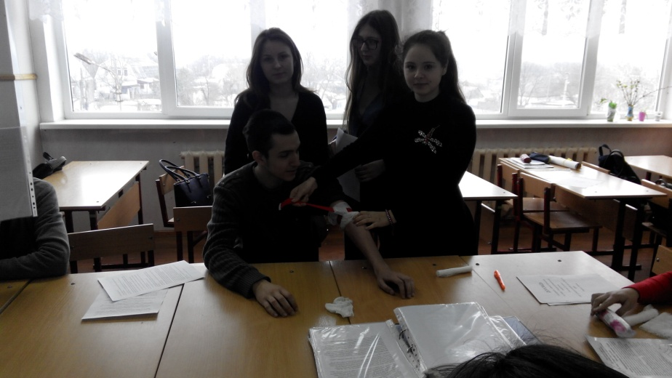
«Надання домедичної допомоги в секторі допомоги» в 11 класі

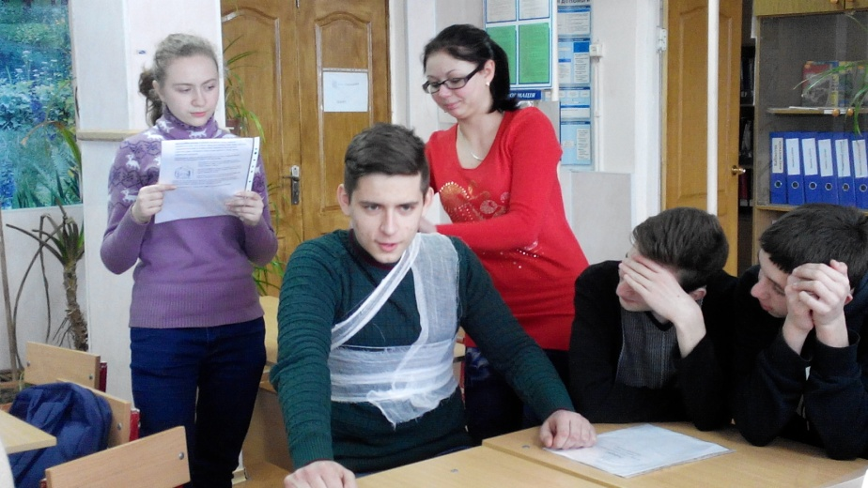

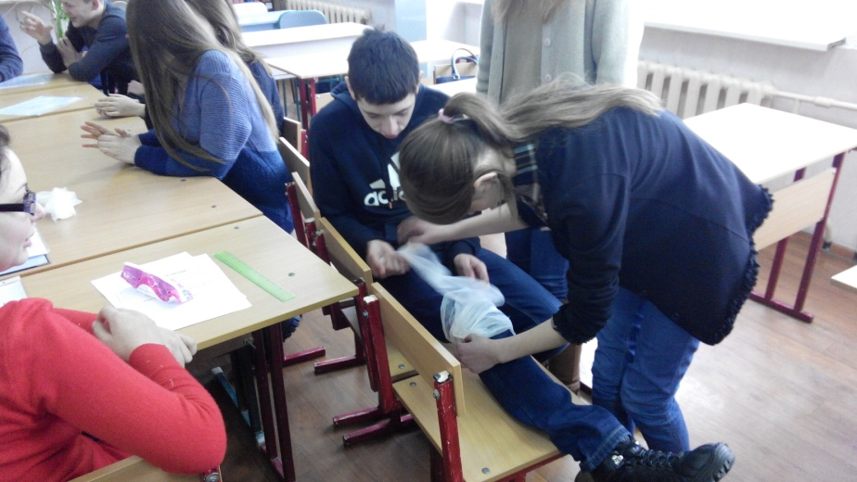

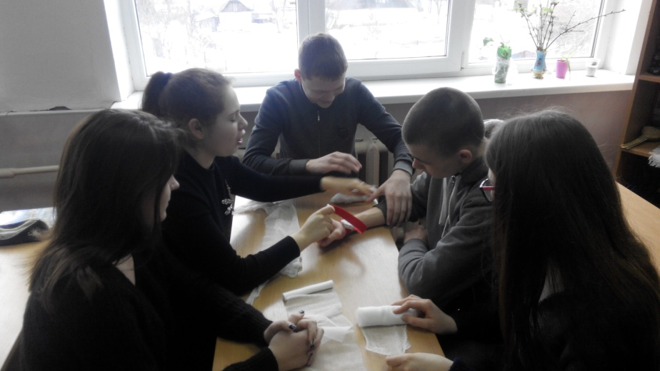

Узагальнюючий урок по темі «Рослини» у 6-х класах
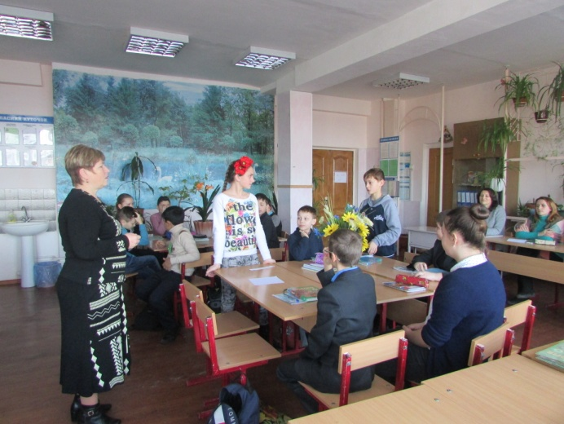
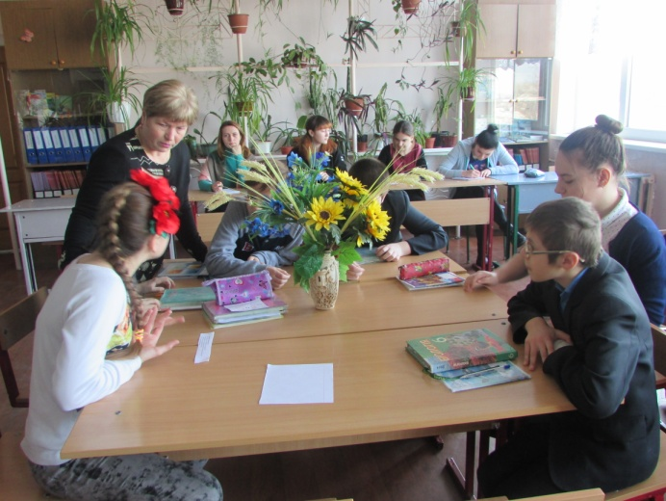

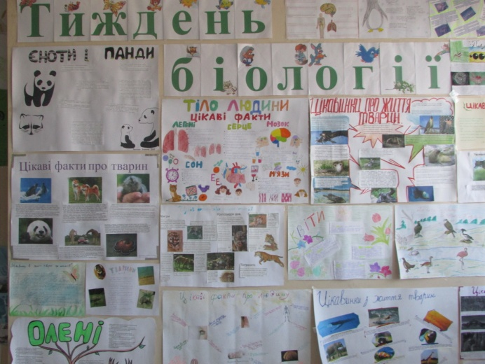

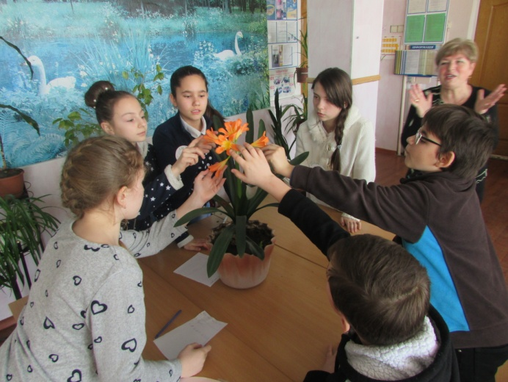
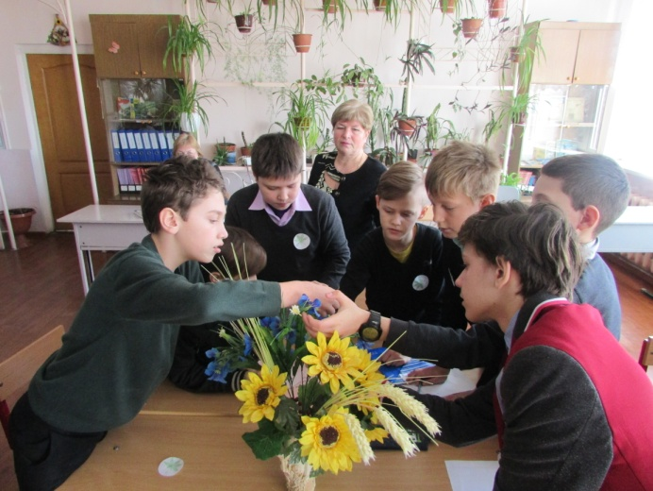

Біологічна вікторина «Юні орнітологи» в 7-Б класі
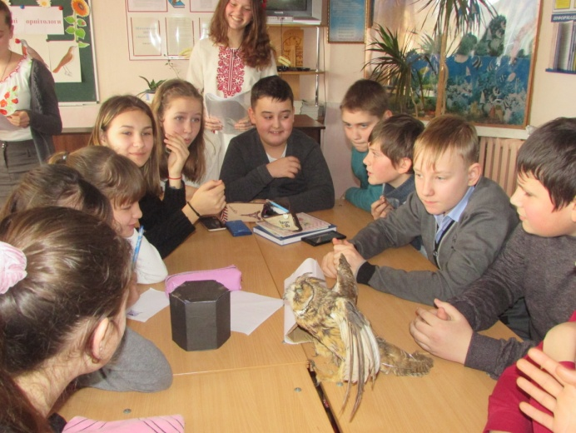
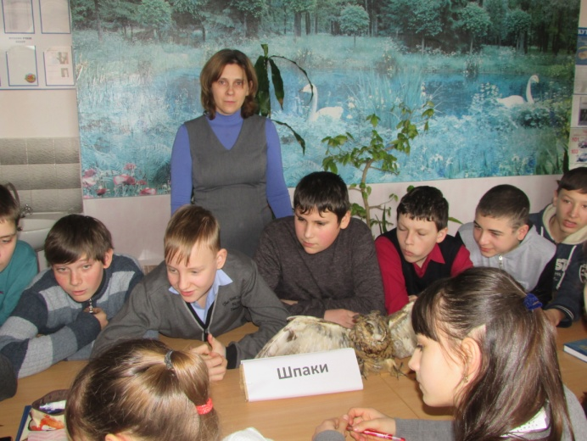

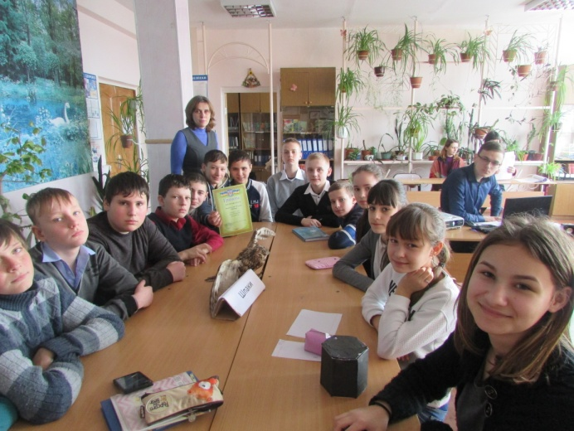
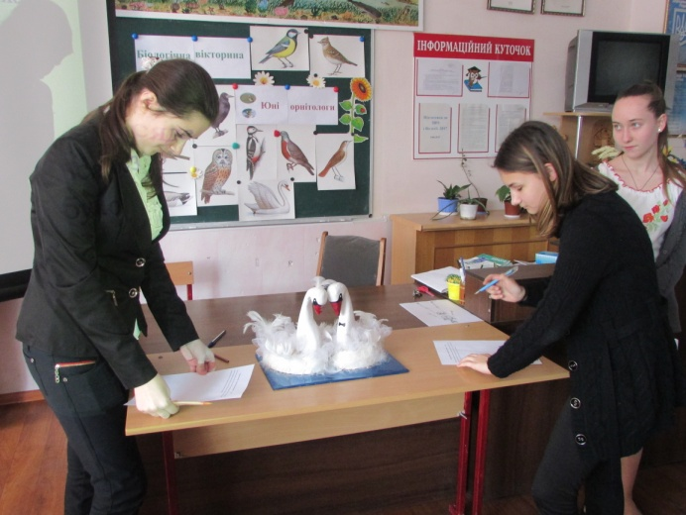

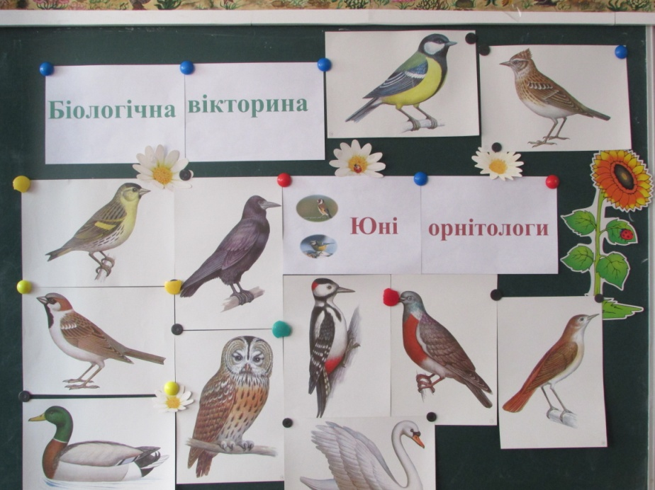

Брейн ринг «Кращі знавці анатомії» в 8-Б класі

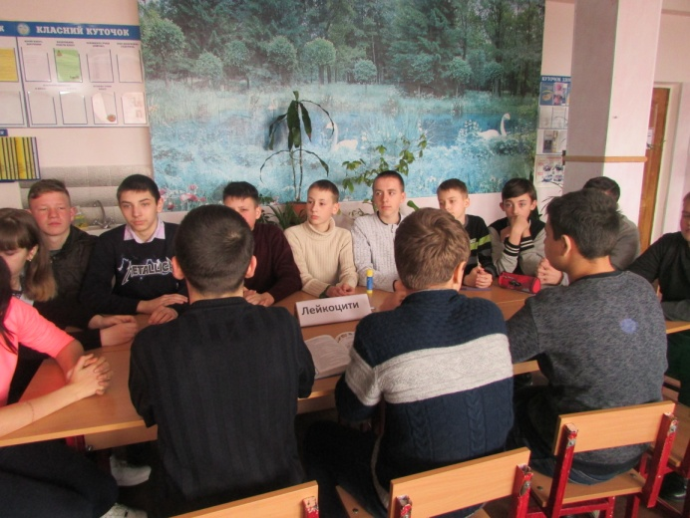
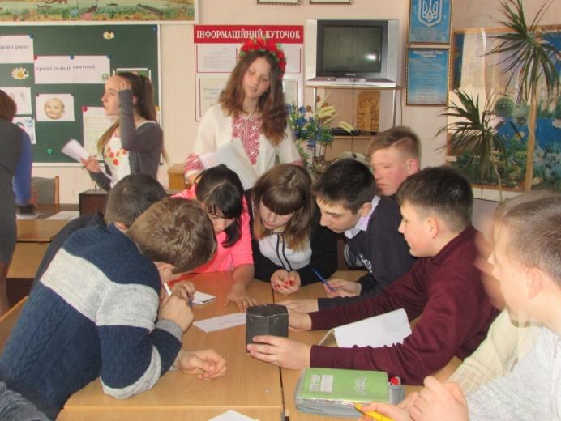

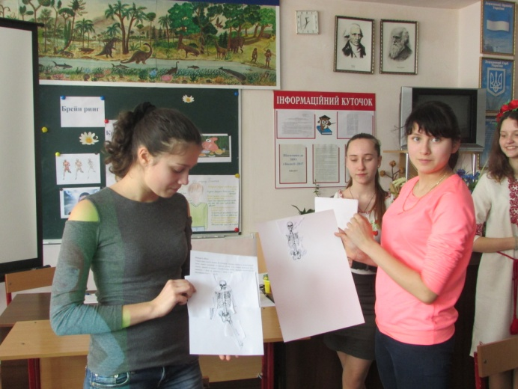
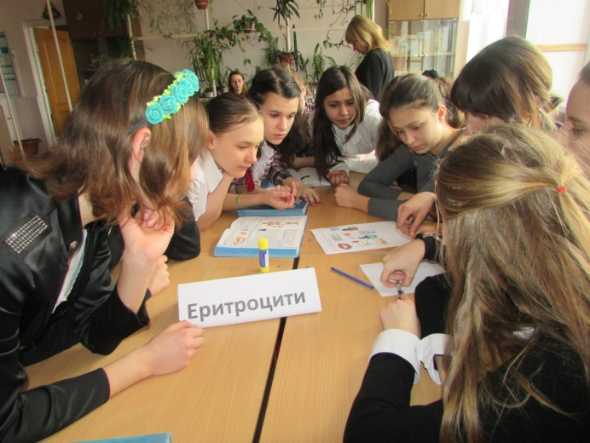

Виставка творчих робіт «Унікальні природні дива» (стіннівок і листівок)
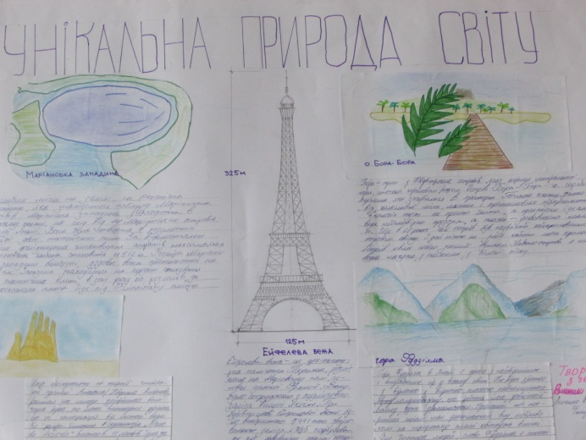
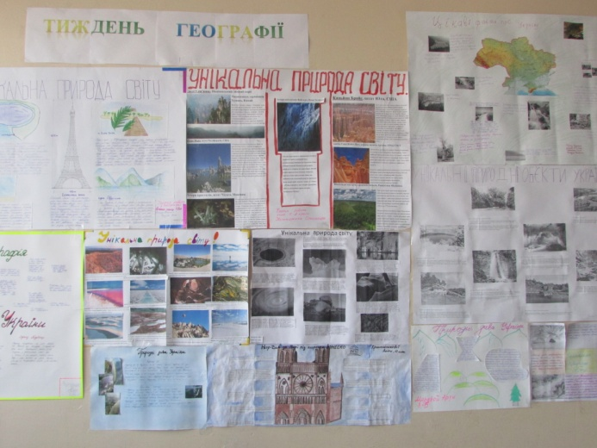
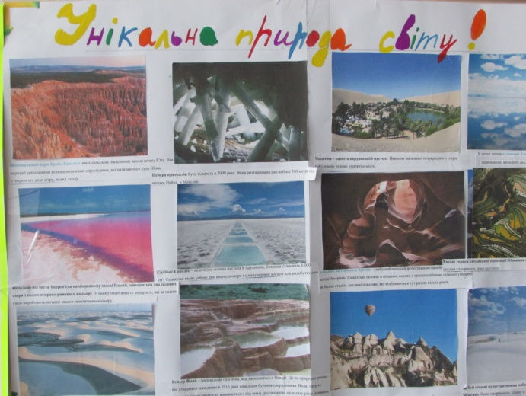
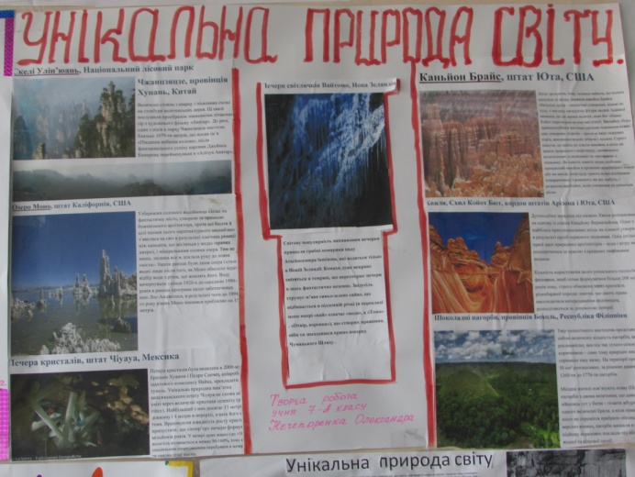
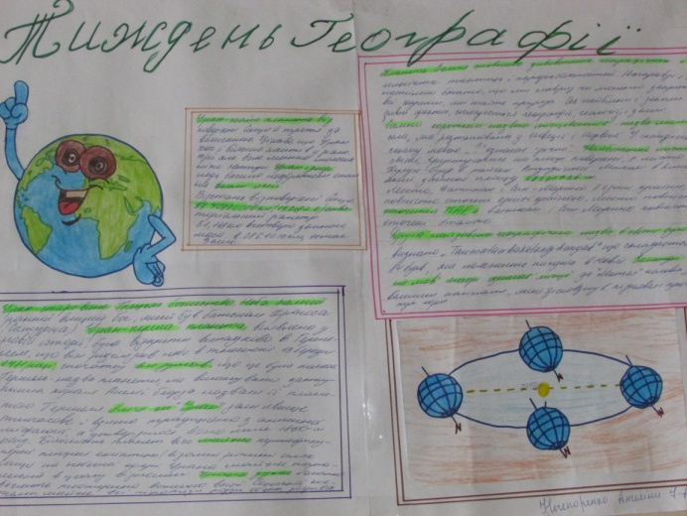
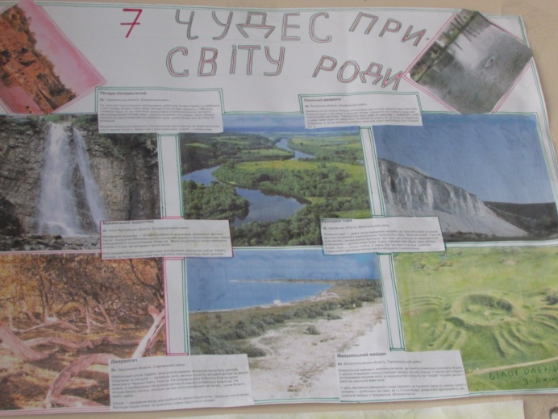

Географічні кросворди і вікторини
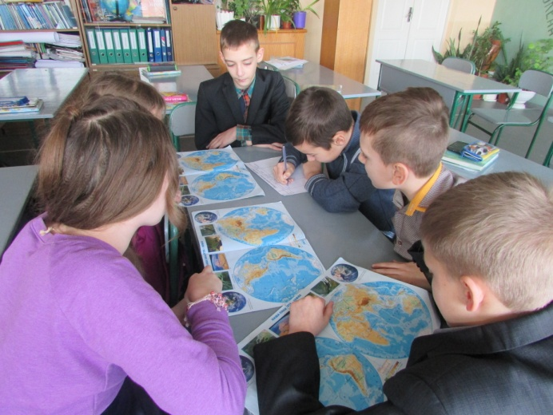
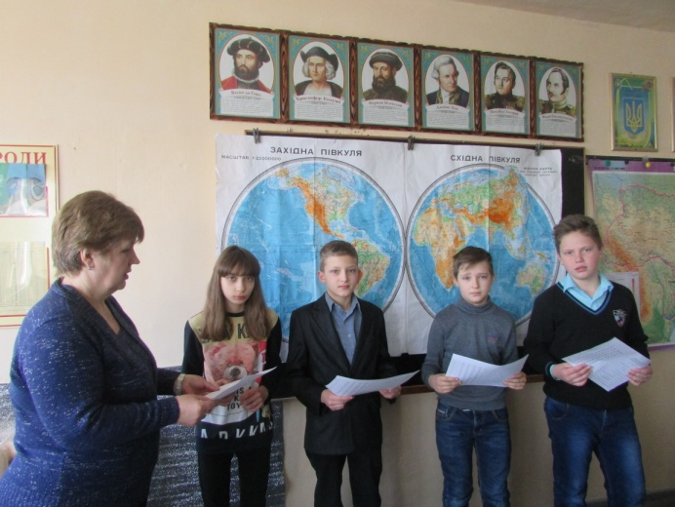

Розважальна гра «У світі цікавої георафії»
